Câu 46: [DS12.C1.9.BT.d] (THPT Chu Văn An - Hà Nội - Lần 1 - 2017 - 2018 - BTN) Hình vẽ dưới đây là đồ thị của hàm số .
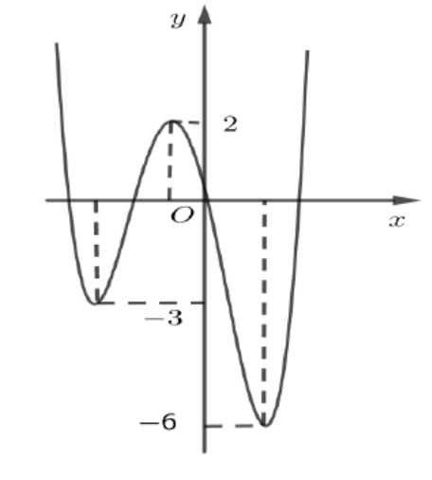
Có bao nhiêu giá trị nguyên dương của tham số để hàm số có điểm cực trị ?
A. B. C. D.
Lời giải
Chọn C
+ Đồ thị của hàm số được suy ra từ đồ thị ban đầu như sau:
- Tịnh tiến sang phải một đơn vị, sau đó tịnh tiến lên trên (hay xuống dưới) đơn vị. Ta được đồ thị .
- Phần đồ thị nằm dưới trục hoành, lấy đối xứng qua trục ta được đồ thị của hàm số .
Ta được bảng biến thiên của của hàm số như sau
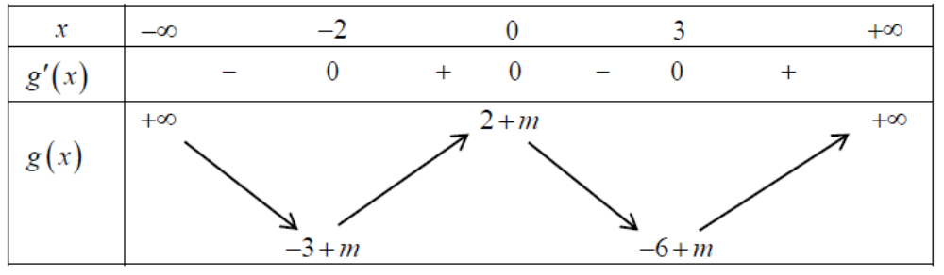
Để hàm số có điểm cực trị thì đồ thị của hàm số phải cắt trục tại hoặc giao điểm.
+ TH1: Tịnh tiến đồ thị lên trên . Khi đó .
+ TH2: Tịnh tiến đồ thị xuống dưới . Khi đó .
Vậy có ba giá trị nguyên dương.

